Mae hi’n...

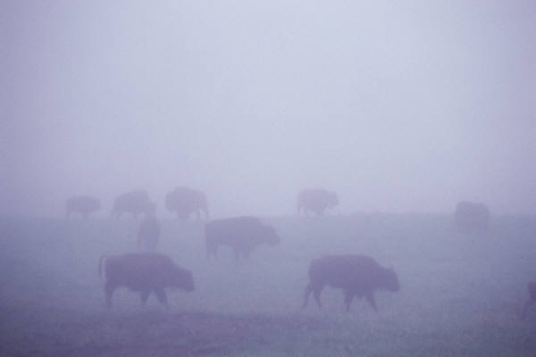
Mae hi’n

Mae hi’n

Mae hi’n...

heulog
boeth
wyntog

niwlog
gymylog
oer
stormus
bwrw glaw
heulog

Syniadau

- Chware gêm bingo
- Sgwennu geiriau efo dry marker
- Gêm matchio

